МБОУ Наро-Фоминская СОШ №5 с углубленным изучением отдельных предметов, группа № 8 «Колокольчики»

**Мастер -класс ко Дню 23 февраля в младшей группе «Я вместе с папой»**

**Подготовили и провели воспитатели:**

**Акчурина Р.А**

**Краковная Т.В**

**г. Наро-Фоминск**

**2025г.**

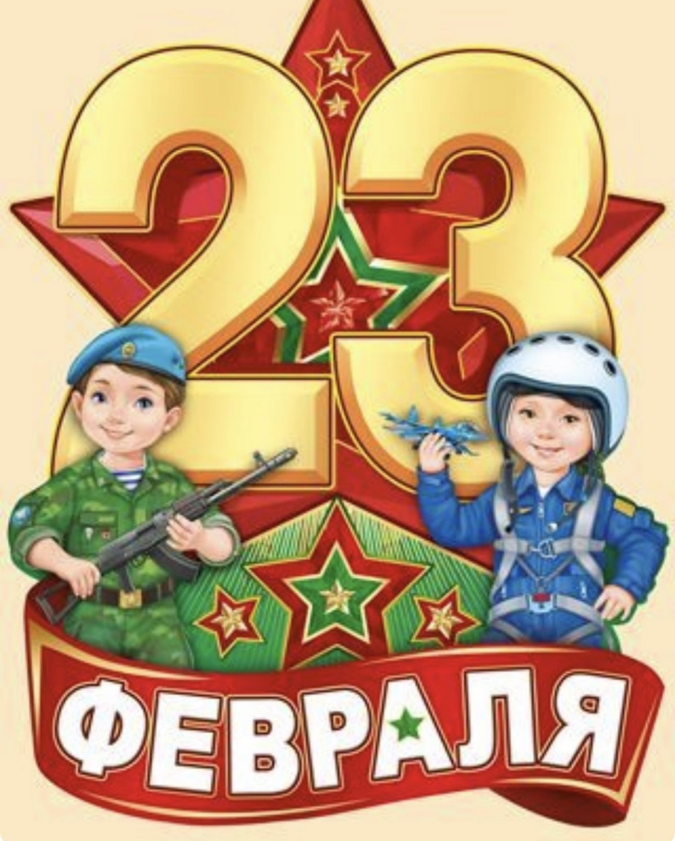

**Цель:**способствовать развитию детско-отцовских отношений через коммуникативные игры.

**Задачи:**

1. Развивать у детей и родителей интерес к совместному взаимодействию.
2. Сплотить родителей и детей, способствовать тому, чтобы дети понимали родителей, а родители – своих детей.

**Предварительная работа:**

-разучивание с детьми литературного и музыкального репертуара;

-оформление стенгазеты;

-изготовление с детьми подарков;

-подготовка конкурсов, атрибутов, музыки.

**Оборудование:**

- цветные карандаши

- проигрыватель

- записи со спокойной музыкой и с песней «Лучше папы друга нет», муз. М. Пляцковского, сл.Б.Савельева из мультфильма «Автомобиль с хвостиком»

- бумага, формата А4

- принтер

- ламинатор

**Ход праздничного развлечения.**

**Воспитатель:**

Здравствуйте дорогие родители. Мы рады видеть Вас сегодня в стенах нашего садика. Нам очень приятно, что в Вашем занятом графике нашлось время для общения с нами.

**Воспитатель:**

С семьи начинается жизнь человека, здесь происходит формирование его как личности. В настоящее время дети часто воспитываются только мамами, роль отца в воспитании детей существенно снизилась.  
 Семья - неотъемлемая часть нашей жизни, поэтому ей хочу уделить особое внимание.

Папа, в вопросах, связанных с воспитанием детей, может дать то, чего не может ни одна мама. У каждого из родителей в воспитании малыша свои функции. Они разные, но дополняющие друг друга. И лишь тандем папы и мамы дает возможность развития гармоничной личности малыша. Поэтому роль отца в воспитании ребенка очень весома.

Если маму малыш воспринимает как часть себя, то папу – как вестника мира. Мама дает тепло, нежность, ласку и любовь, а папа – открывает большую и длинную дорогу в мир.

Материнская любовь – бесконечная и безусловная, а отцовская – требовательная.

Отец - это всегда воплощение порядка, требований, дисциплины и определенных норм.

Именно такой баланс необходим для нормального развития личности ребенка. Поэтому так важно, чтобы у ребенка была полноценная семья.

Подводя небольшой итог, можно сделать вывод, что все, что нужно деткам от их отцов – это дружба, внимание, общие дела и общий досуг.

Папы – это большие дети, и они наделены уникальными способностями: они используют окружающий мир, как развивающее игровое поле.

Ведущий: Вы ребята пока отдохните. Сейчас у нас зарядка для наших родителей.

**Танец «Если весело живется, делай так!»**

**Воспитатель:**

Молодцы! Отлично потанцевали. Ну и конечно, как же мы обойдемся

без портретов наших пап. Предлагаю нарисовать портрет папы, а папы помогут

ребятам. (дети и папы садятся за стол)

**Ребенок (Максим Ж.):**

Папа дедушка и брат

Каждый будет очень рад,

Всех поздравляю нынче я

С 23 февраля.

**Воспитатель:**

Молодцы! Я вам загадываю слова, а вы говорите, что лишнее.

**Игра «Четвертый лишний»**

- Самолет, вертолет, танк, истребитель.

- Артиллерист, снайпер, повар, десантник.

- Барабан, пулемет, автомат, миномет.

- Тельняшка, шинель, джинсы, китель.

**Воспитатель:**

Молодцы! Ну что папы, метать вы умеете, загадки отгадывать умеете.

Ребята в армии есть: пилоты, танкисты, летчики, пограничники и их

всех можно назвать солдатами. Чтобы быть хорошим солдатом, необходимо дружить со спортом, а в армии спортивная подготовка, смекалка, смелость и ловкость проверяется в учебных боях. Предлагаю сегодня на нашем празднике посмотреть какие ловкие и сильные наши папы. А мы им поможем? (ответы детей).

**Воспитатель:**

И так, начнем. Посмотрите какие наши папы меткие.

**Игра «Попади в обруч»** (мешочки необходимо закинуть в обруч на расстоянии).

**Воспитатель:**

Какие ловкие и меткие наши папы! А теперь приглашаем наших пап совместно с детьми сделать совместную поделку (магнитик, можно использовать как украшение в автомобиле в виде брелка, или в портмоне носить) раскрасить мишку, который символизирует силу и мощь. И пусть данная совместная работа напоминает нашим папам, как дорого и бесценно проведённое совместное время со своим ребёнком!

**Изготовление поделок.**



